Муниципальное бюджетное дошкольное образовательное учреждение
Детский сад № 28 «Дельфин»
общеразвивающего вида с приоритетным осуществлением социально-личностного направления развития воспитанников

Проект «Профессии Земли Кузбасской»

Воспитатели: Салагина Н. Н.

2015-2016 уч.г.
Цель: Проект направлен на ознакомление детей с миром профессий, формирует представление о профессиях, востребованных в родном крае, воспитывает уважительное отношение к труду.
Задачи: Составление реестра профессий, которыми владеют родители и близкие родственники детей. В ходе изучения древа профессий каждой семьи дети знакомятся с требованиями, которые та или иная профессия предъявляет к человеку, а так же с влиянием личностных особенностей человека на успешность и результативность профессиональной деятельности.
Инструмент: Анкетирование «Древо профессии вашей семьи» (Приложение №1)

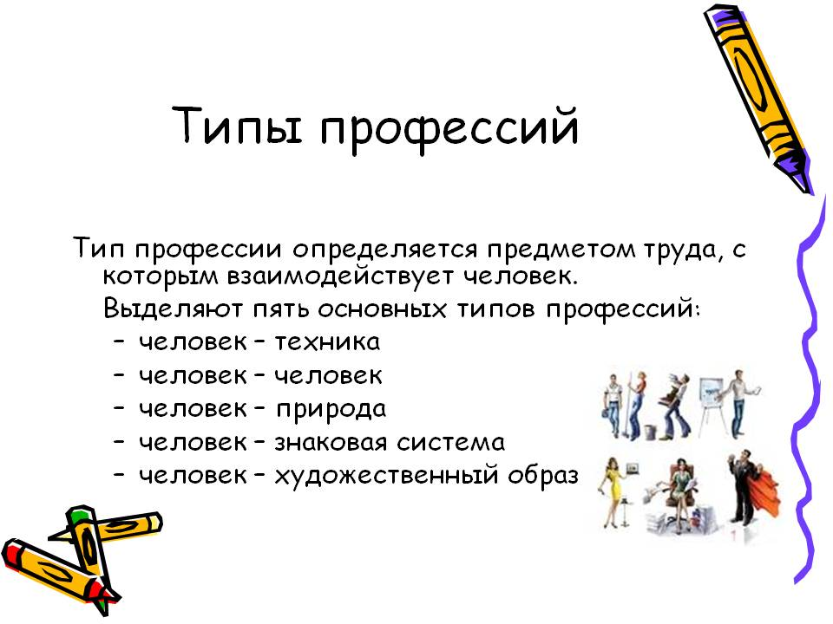
Человек – Природа
Когда мы связываем деятельность человека с природой, имеется в виду живая природа, и прежде всего растительные и животные организмы. Конечно, это не значит, что специалисты этого типа профессий не связаны с техникой, но для них она выступает средством, а не основным предметом труда. Вот несколько профессий: микробиолог, рыбовод, тракторист-машинист широкого профиля, ветеринарный врач, оператор животноводческих комплексов и механизированных ферм, цветовод и т.д.
Человек – Техника
Самыми распространенными являются профессии, связанные с техникой. К ним относятся профессии, связанные с обслуживанием техники, ее ремонтом, установкой и наладкой, управлением, в том числе и управлением подъемных и транспортных средств: слесарь-ремонтник, наладчик технологического оборудования, водитель, механик.
Сюда же входят и профессии по производству и обработке металлов, их механической сборке и монтажу, а также по сборке и монтажу электрооборудования: слесарь-механик, токарь, сталевар, сборщик часов, инженер-физик и др.
В тех случаях, когда труд специалиста направлен на монтаж, ремонт любых сооружений, конструкций, – это тоже описываемый тип профессии архитектор, строитель, техник, сантехник и др.
В этот же тип профессий включают профессии по обработке и использованию неметаллических изделий, полуфабрикатов, промышленных товаров: заготовщик верха обуви, огранщик алмазов, ткач, столяр и др.; по переработке продуктов сельского хозяйства: пекарь, кондитер, инженер-технолог по переработке пищевых продуктов и др.; по добыче или обработке горных пород, грунтов: проходчик, шахтер, дизелист буровой установки и др.
Человек – Человек
Труд людей этих профессий направлен на воспитание и обучение, информирование, бытовое, торговое, медицинское обслуживание людей. Он связан с управлением, руководством людьми или коллективами. В этих видах деятельности в процессе труда люди взаимодействуют между собой. К этому типу профессий относятся учитель, экскурсовод, продавец, врач, рекламный агент и др.
Человек – Знаковая система
Часто объектом труда человека выступают различные знаки: устная или письменная речь, цифры, химические и физические символы, ноты, схемы, карты, графики, рисунки, дорожные знаки и т.п. К таким профессиям относятся корректор, экономист, программист, стенографистка, машинистка, чертежник, нотографик, топограф и др.
Человек – Художественный образ
К этому типу относится труд, который связан с изобразительной, музыкальной, литературной и актерской деятельностью: конструктор-модельер одежды, витражист, фотограф-художник, музыкант, артист, журналист, визажист, декоратор, художник, дизайнер и др.

Анализ анкет «Древо профессий»
Тип профессии | Название профессии
Человек-человек | Учитель
 | Медицинская сестра
 | Фельдшер
 | Продавец
 | Библиотекарь
 | Бармен
 | Гардеробщик
 | Младший воспитатель
 | Методист
 | Кондуктор
 | Кассир
 | Военный
Человек – Природа | Животновод
 | Тракторист
 | Агроном
 | Комбайнер
 | Доярка
 | Телятница
 | Скотник
Человек – Знаковая система | Бухгалтер
 | Машинистка
 | Инженер
Человек – Техника | Портной
 | Слесарь
 | Столяр
 | Прачка
 | Уборщица
 | Пекарь
 | Арматурщик
 | Кузнец
 | Телеграфист
 | Оператор почтовой связи
 | Строитель
 | Сварщик
 | Каменщик
 | Плотник
 | Электрогазосварщик
 | Отделочник
 | Электромонтажник измерительных приборов
 | Контролер измерительных приборов
 | Электрик
 | Электромонтер-монтажник
 | Шахтер
 | Технолог
 | Швея
 | Обвальщик мяса
 | Стрелочник
 | Осмоторщик-автоматчик РЖД
 | Машинист ВМК РЖД
 | Проводник

В анкетировании приняли участие 100% родителей.
Проанализировав анкеты выяснили, что в некоторых семьях существуют профессиональные династии:
Работники трамвайного ДЭПо нашего города – Золотаревы;
Шахтеры – Валлиулины, Новоселовы, Ковалевы, Демины, Митичкины, Смышляевы, Шишкановы, Чупины, Ананьевы, Бутыловы, Жовба.
Работники ЖД - Смышляевы.
Большинство профессий – это профессии относящиеся к типу Человек – Техника.
На основании этого были проведены ознакомительные беседы с детьми по профессиям.

